Кондратюк Александр Николаевич, группа №3

Ссылка на колаб: <https://colab.research.google.com/drive/1egw4O3X20Qk6_ejige3rmMm1VoXg8JBJ#scrollTo=wCqrP4TLXVS1>

Выбранный генотип: <https://opensnp.org/users/10886>

*Задание№1:*

Чтобы найти наиболее вероятный цвет глаз у выбранного генотипа необходимо определить **rs12913832, rs1800407, rs12896399, rs16891982, rs1393350, rs12203592** и внести данные в таблицу IrisPlex.

Применяя принцип комплементарности, указали значения для аллей и выяснили наиболее вероятный цвет глаз.

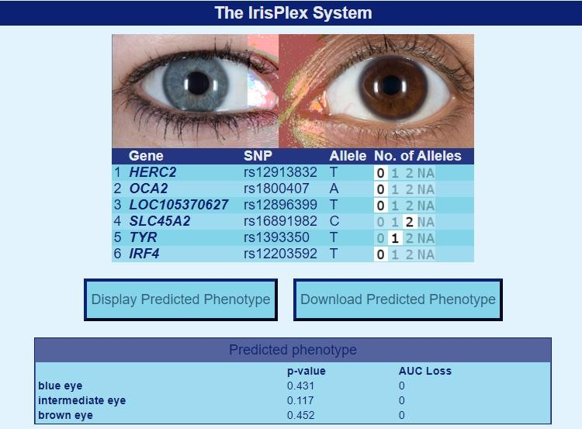

Таким образом, у выбранного человека с вероятностью 0.452 – карие глаза и 0.431 – голубые глаза.

*Задание№2:*

Исследуем вероятность тромбоза у исследуемого человека, рассмотрев rs6025 (F5, factor V Leiden), rs1799963 (F2, 20210 G > A), rs8176719 (ABO), rs2066865 (FGG, 10034 C >

T), rs2036914 (F11).

Применяя принцип комплементарности, получили результат:

# rs6025:

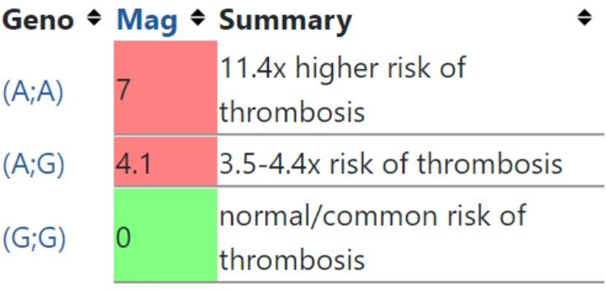

rs6025(CC) – normal

# rs2066865:

rs2066865(AG) - medium risk

# rs2036914:

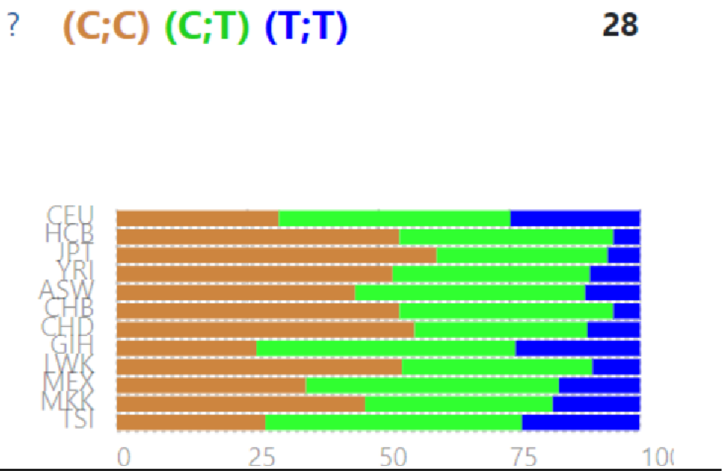

rs2036914(CT) - medium risk

# rs8176719:

rs8176719(DD) - вероятно, группа крови O rs1799963 – не исследовался

Риск тромбоза - низкий

*Задание№3:*

Рассмотрим три снипа:

1. rs1799971 -- усиление тяги к алкоголю

Носители по крайней мере одного аллеля rs1799971 (G), по-видимому, имеют более сильную тягу к алкоголю, чем носители двух аллелей rs1799971 (A), и, таким образом, предполагается, что они более подвержены более высокому риску алкоголизма.

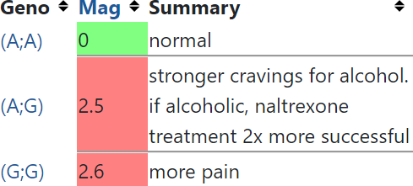

1. rs9939609 -- ожирение и диабет 2 степени

Представляет собой [SNP в гене FTO](https://www.snpedia.com/index.php/SNP) , связанном с жировой массой и ожирением , также известном как «ген жира». Исследователи идентифицировали 10 различных SNP [FTO](https://www.snpedia.com/index.php/FTO) в первом интроне гена, который связан как с ИМТ, так и [с диабетом 2 типа](https://www.snpedia.com/index.php/Type-2_diabetes) .

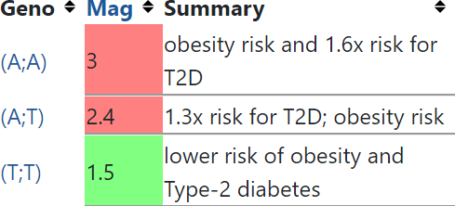

1. rs1051730 -- никотиновая зависимость

Наличие одной копии (т.е. генотипа rs1051730 (C;T)) увеличивало риск [рака](https://www.snpedia.com/index.php/Lung_cancer)

[легких](https://www.snpedia.com/index.php/Lung_cancer) примерно в 1,3 раза, а наличие двух копий ( лица rs1051730 (T;T)) представляло увеличение риска в 1,8 раза. До 14% [заболеваемости раком легких](https://www.snpedia.com/index.php/Lung_cancer) может быть связано с этим аллелем.

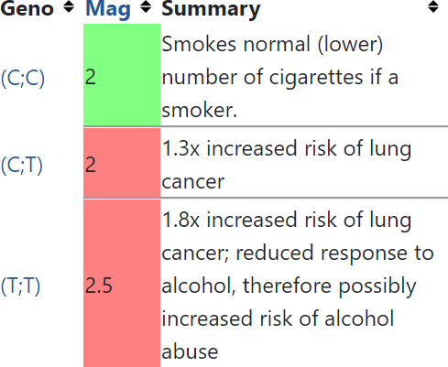

Результаты выбранного человека:

Таким образом, наличие двух аллей AA в снипе rs1799971 свидетельствует о норме и отсутствии повышенной тяги к алкоголю. Наличие аллей AT в снипе rs9939609 свидетельствует о 1.3 – кратном риске развития диабета второй степени и высоком риске ожирения. А наличие аллей AG в снипе rs1051730 говорит о 1.3 – кратном увеличении риска рака легких.